МДОУ Детский сад общеразвивающего вида №50

Сообщение из опыта работы для воспитателей на тему:

«Сюжетно-ролевая игра, как условие успешной социализации ребенка-дошкольника».

Подготовил
Воспитатель высшей
квалификационной категории
Чумакова Г.П.
Сюжетно-ролевая игра есть деятельность, в которой дети берут на себя трудовые или социальные функции взрослых людей и в специально создаваемых ими игровых, воображаемых условиях воспроизводят (или моделируют) жизнь взрослых и отношения между ними.
Самостоятельная сюжетная игра – любимый вид деятельности дошкольников, именно в ней максимально разворачиваются их способности.
При руководстве сюжетно-ролевыми играми перед воспитателями стоят задачи:
• развитие игры как деятельности (расширение тематики игр, углубление их содержания) ;
• использование игры в целях воспитания детского коллектива и отдельных детей,
Руководство сюжетно-ролевой игрой требует большого мастерства и педагогического такта. Воспитатель должен направлять игру, не нарушая ее, сохранять самостоятельный и творческий характер игровой деятельности.
Косвенные приемы – без непосредственного вмешательства в игру (внесение игрушек, создание игровой обстановки до начала игры).
Прямые приемы – непосредственное включение педагога в игру (ролевое участие в игре, участие в сговоре детей, разъяснение, помощь, совет по ходу игры, предложение новой темы игры и др.) . Воспитатель оказывает влияние и на выбор темы и на развитие ее сюжета, помогает детям распределять роли, наполняя их нравственным содержанием.
Комплексный метод руководства представляет собой систему педагогических воздействий, способствующих развитию самостоятельной сюжетной игры детей, исходя из ее возрастных особенностей и потенциальных возможностей развития интеллекта ребенка.
Этот метод включает в себя следующие компоненты: - планомерное педагогически активное обогащение жизненного опыта детей;
- совместные (обучающие) игры педагога с детьми, направленные на передачу им игрового опыта традиционной культуры игры; - своевременное изменение предметно-игровой среды с учетом обогащающегося жизненного и игрового опыта;
- активизирующее общение взрослого с детьми, направленное на побуждение их к самостоятельному применению в игре новых способов решения игровых задач и новых знаний о мире.

Особенности сюжетно-ролевой игры дошкольника
Центральным моментом ролевой игры является роль, которую берёт на себя ребёнок. При этом он не просто называет себя именем соответствующего взрослого человек ("Я - космонавт", "Я-мама", "Я-доктор"), но, что самое главное, действует как взрослый человек, роль которого он взял на себя и этим как бы отождествляет себя с ним. Именно игровая роль в концентрированной форме воплощает в себе связь ребёнка с миром взрослых. Наиболее характерным моментом роли является то, что она невозможна без практического игрового действия. Роль всадника, доктора или шофёра невозможно выполнять только в уме, без реальных, практических игровых действий. Принято различать сюжет и содержание игры. Сюжет игры - это та область действительности, которая воспроизводится детьми в игре (больница, семья, война, магазин и пр.). Сюжеты игр отражают конкретные условия жизни ребёнка. Они изменяются в зависимости от этих конкретных условий, вместе с расширением кругозора ребёнка и его знакомством с окружающим. Основным источником ролевых игр является знакомство ребёнка с жизнью и деятельностью взрослых. Если дети, плохо знакомы с окружающим миром людей, они играют мало, их игры однообразны и ограничены. В последнее время воспитатели и психологи отмечают снижение уровня ролевых игр у дошкольников. Дети играют меньше, чем 20-30 лет назад, их ролевые игры более примитивны и однообразны. Это, по-видимому, связано с тем, что дети всё более отдаляются от взрослых, они не видят и не понимают деятельности взрослых, плохо знакомы с их трудовыми и личными отношениями. В результате, несмотря на обилие игрушек, им не во что играть. В то же время замечено, что современные дошкольники предпочитают воспроизводить в своих играх сюжеты, заимствованные из телевизионных сериалов и брать на себя роли телевизионных героев. Это говорит о том, что наши дошкольники, проводящие слишком много времени у телевизора, лучше знакомы с жизнью и отношениями иностранных героев фильмом, чем окружающих их реальных взрослых. Однако, это не меняет сути игры: при всём многообразии сюжетов, за ними скрывается принципиально одно и то же содержание - деятельность людей, их поступки и отношения. Содержание игры - это то, что воспроизводится ребёнком в качестве центрального момента в человеческих отношениях. Конкретный характер тех отношений между людьми, которые дети воссоздают в игре, может быть различным и зависит от отношений реальных взрослых, окружающих ребёнка. Одна и та же по своему сюжету игра (например в семью) может иметь совершенно разное содержание: одна "мама" будет бить и ругать своих "детей", другая - краситься перед зеркалом и торопиться в гости, третья - постоянно стирать и готовить, четвёртая - читать детям книжки и заниматься с ними и пр. Все эти варианты отражают то, что "вливается" в ребёнка из окружающей жизни. То, что делает мама со своей дочкой, дочка будет проделывать со cвоей куклой (или подружкой по игре). Человеческие отношения и условия, в которых живёт ребёнок, определяют не только сюжеты, но прежде всего содержание детских игр. Таким образом, игра возникает из условий жизни ребёнка и отражает, воспроизводит эти условия.старший возраст – игра с правилами, режиссёрская (игра – фантазия, игра-драматизация).
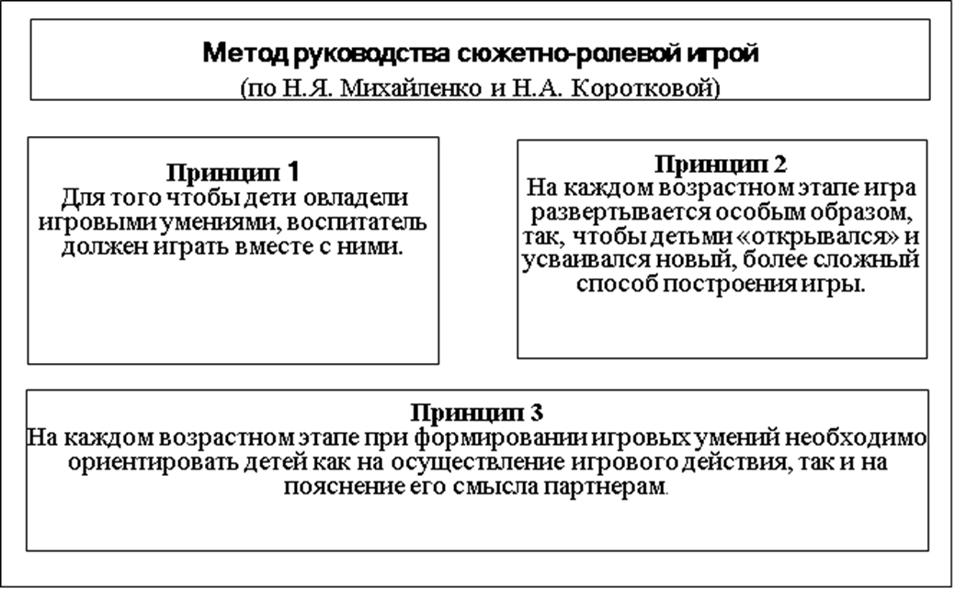

Развитие ролевой игры в дошкольном возрасте.
В дошкольном возрасте она проходит существенный путь своего развития. При одном и том же сюжете, содержание игры на разных этапах дошкольного возраста совершенно различно. В общих чертах линию развития игры ребёнка можно представить как переход от операциональной схемы единичного действия к его смыслу, который всегда заключается в другом человеке. Эволюция действия (по Д.Б.Эльконину) проходит следующий путь. Сначала ребёнок ест ложкой сам. Потом он кормит ложкой кого-то другого. Затем он кормит ложкой куклу, как ребёнка. Потом он кормит ложкой куклу, как мама кормит ребёнка. Таким образом, именно отношение одного человека к другому (в данном случае мамы к ребёнку) становится главным содержанием игры и задаёт смысл игровой деятельности. Главным содержанием игры младших дошкольников является выполнение определённых действий с игрушками. Они многократно повторяют одни и те же действия с одними игрушками: "трут морковку", "режут хлеб", "моют посуду". При этом результат действия не используется детьми - нарезанный хлеб никто не ест, а вымытая посуда на стол не ставится. Сами действия при этом максимально развёрнуты, они не могут быть сокращёнными и не могут заменяться словами. Роли фактически есть, но они сами определяются характером действия, а не определяют его. Как правило, дети не называют себя именами лиц, роли которых они на себя взяли. Эти роли существуют скорее в действиях, чем в сознании ребёнка. В середине дошкольного детства та же по сюжету игра проходит иначе. Основным содержанием игры становятся отношения между людьми, роли которых дети на себя взяли. Роли ярко очерчены и выделены. Дети называют их до начала игры. Выделяются игровые действия, передающие отношения к другим участникам игры - если каша накладывается в тарелочки, если нарезается хлеб - то всё это даётся "детям" на обед. Действия, производимые ребёнком, становятся короче, не повторяются, а одно действие сменяется другим. Действия выполняются уже не ради них самих, а ради осуществления определённого отношения к другому играющему в соответствии со взятой на себя ролью. Содержанием игры старших дошкольников становится выполнение правил, вытекающим из взятой на себя роли. Дети 6-7 лет чрезвычайно придирчиво относятся к выполнению правил. Исполняя ту или иную роль, они внимательно следят, насколько соответствуют их действия и действия их партнёров общепринятым правилам поведения - бывает так или не бывает: "Мамы так не делают", "Суп после второго не подают". Это высший уровень развития игры, когда дети уже действуют произвольно и осмысленно, осознавая свои действия и свои отношения с партнёрами по игре. Выделенные этапы не являются прямым следствием возраста. Развитие игры зависит, прежде всего, от условий жизни и воспитания ребёнка, а значит от нас, близких взрослых. Для того чтобы ребёнок умел хорошо играть, и чтобы игра давала действительный развивающий эффект, необходимо учить его играть, и, прежде всего, готовить к принятию игровой роли.

Сюжетно – ролевая игра « Больница» в старшей группе .
Предварительная работа
- экскурсия в медицинский кабинет с целью наблюдения за работой медицинской сестры в детском саду;
- чтение: К. Чуковский «Айболит», В. Сутеев «Про бегемота, который боялся прививок»;
- рассматривание иллюстраций «Больница», «Аптека»;
- прослушивание песни «Кукла заболела» муз. А. Филиппенко, сл. Т. Волгиной.
В сюжетно – ролевой игре дети выполняют роль взрослых. В данном случае мальчики и девочки выступали в роли родителей, которые привели своих детей на прием к врачу. В игре дети передают действия граждан, которые пришли на прием к врачу, сидят в очереди, рассказывают врачу что их беспокоит. Дети повторяют действия людей, которых видели в повседневной жизни. Например, девочки подражают мамам, держа свою куклу на руках успокаивая ее, говорят ласковые слова. Во время игры дети выполняют несколько связанных между собой игровых действий: Маша в роли доктора, проводит осмотр пациента, а Коля в роли родителя рассказывает, что беспокоит его ребенка. Постепенно фиксируют их внимание на сходство их действий с действиями взрослых. Например, Маша в роли доктора, измеряет температуру у ребенка, осматривает больное горло, смазывает йодом рану на руке. А Настя делает уколы и выдает лекарства. Так у детей формируются начальные навыки ролевого поведения, умению связывать ряд действий с названием роли и атрибутами, необходимыми для этой роли: куклы и медицинские принадлежности.
Совместные игры педагога с детьми
Для знакомства детей с работой врача, мы поиграли в дидактическую игру « Что нужно доктору?». В данной игре, перед детьми на столе были разложены различные предметы, среди которых находились предметы из обихода врача. Детям предлагается из данных предметов выбрать те, которыми пользуется врач. Дети по очереди подходят к столу и берут по одному предмету, называют его и рассказывают, как им пользоваться. С помощью данной игры мы расширяем знания детей о медицинских приборах и профессии врач, расширяем словарный запас детей. Помимо игры использовали загадки и стихотворения на медицинскую тематику.
Построение игровой среды.
Перед игрой, совместно с детьми соорудили кабинет врача. Поставили стол, стул, игрушечную кровать, стул для посетителя. Рядом со столом врача поставили тумбу, на нее разложили медицинские принадлежности. Напротив стола врача, поставили стол и стул для медицинской сестры. Рядом с ее столом поставили игрушечный шкафчик с лекарствами. Принесли вешалку с халатом и шапочкой для врача, и косынкой и халатом для медицинской сестры. Кабинет врача отгородили ширмой. С другой стороны ширмы расставили стульчики для посетителей. На ширму повесили табличку «Терапевт».
Общение со взрослым в процессе игры
Воспитатель во время игры дает рекомендации и подсказки дальнейших действий. Например, подсказывает Маше, что в коридоре ждут приема другие посетители. Объясняет детям, что сначала нужно постучать в дверь кабинета, после разрешения войти. Зайдя в кабинет нужно поздороваться, присесть и рассказать, что вас беспокоит. После получения помощи, поблагодарить врача, уходя попрощаться. Входить в кабинет нужно по очереди. В очереди вести себя спокойно, не кричать.
Воспитатель может взять на себя роль пациента, и своим примером показать как нужно вести себя на приеме врача. Тогда детям будет легче выполнить данную им роль.
Таким образом, успешное осуществление игровой деятельности возможно при умелом руководстве педагога, который способен сделать сюжетно-ролевую игру увлекательным процессом, в ходе которого, происходит полноценное развитие ребёнка-дошкольника.

